RELATÓRIO DO TESTE

Geração de Boletos - Gestor Financeiro – Cenário 1: Rotina completa de Geração de Boletos - Tipo de Boleto: Carnê

Data do teste: 22/10/2025 16:40:43

🚀 Iniciando teste de Geração de Títulos

======================================================================

✅ Driver inicializado com sucesso

🔄 Acessando sistema...

✅ Acessando sistema realizada com sucesso.

Screenshot: acessando sistema

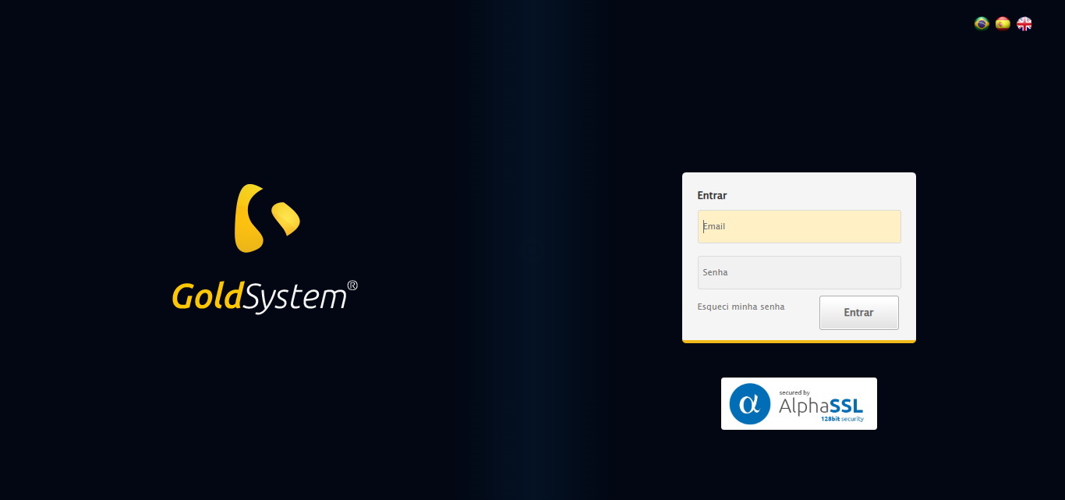

🔄 Realizando login...

✅ Realizando login realizada com sucesso.

Screenshot: realizando login

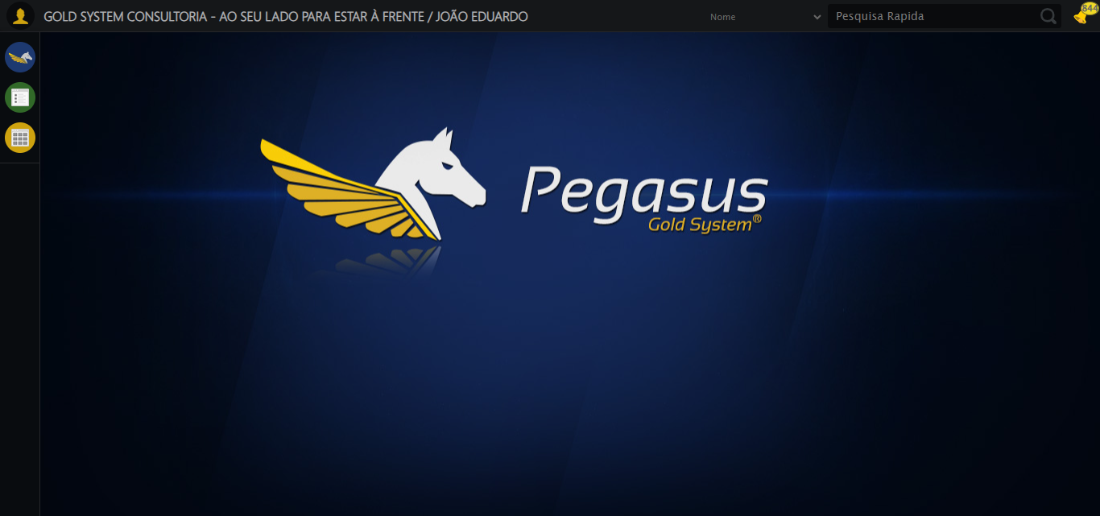

🔄 Abrindo menu (F3)...

✅ Abrindo menu (F3) realizada com sucesso.

Screenshot: abrindo menu (f3)

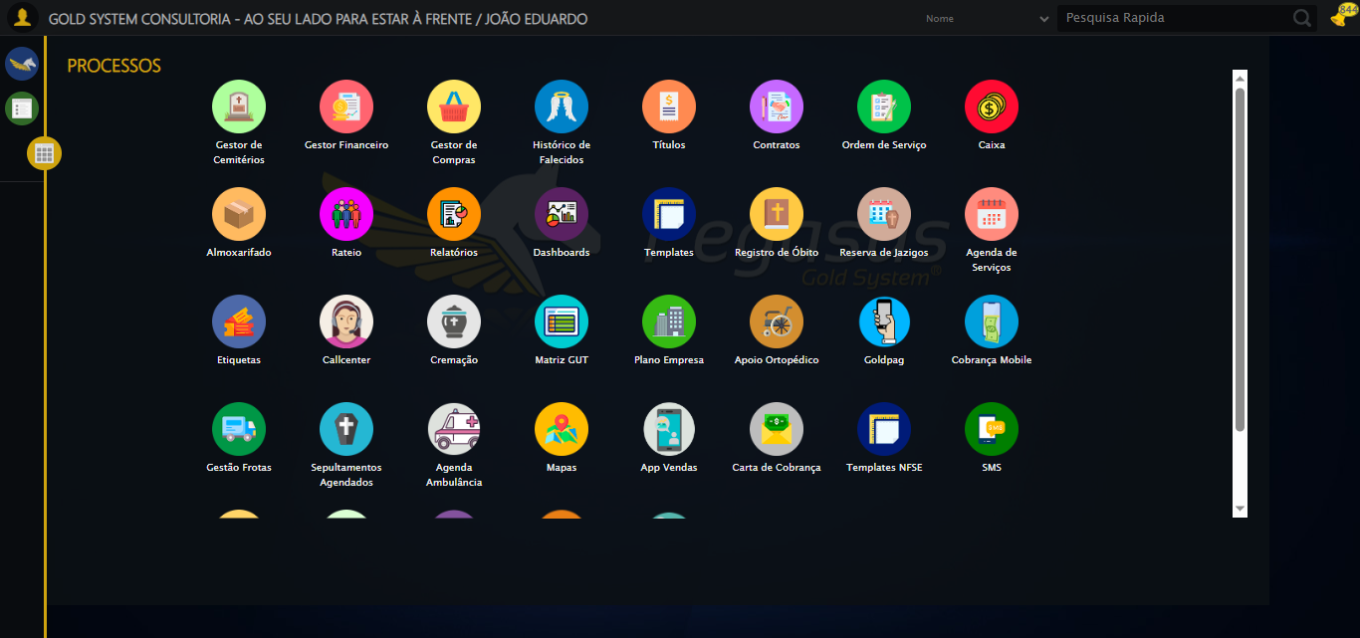

🔄 Acessando Gestor Financeiro...

🎯 Clique forçado em: /html/body/div[15]/ul/li[2]/img

Tentativa 1.1...

✅ Clique bem-sucedido (estratégia 1)

✅ Acessando Gestor Financeiro realizada com sucesso.

Screenshot: acessando gestor financeiro

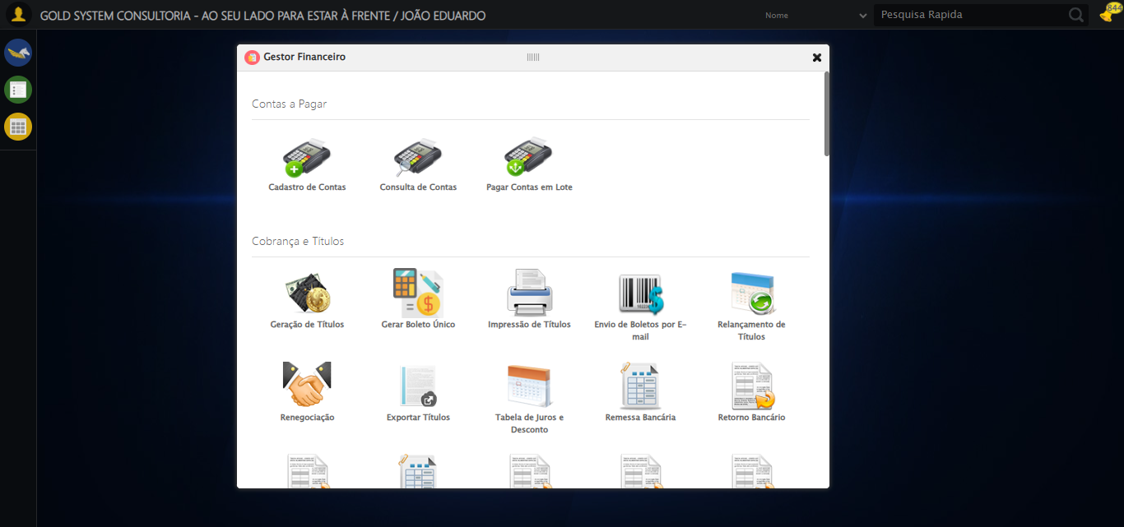

🔄 Clicando em Impressão de Títulos...

🎯 Clique forçado em: #gsFinan > div.wdTelas > div > ul > li:nth-child(8) > a > span

Tentativa 1.1...

✅ Clique bem-sucedido (estratégia 1)

✅ Clicando em Impressão de Títulos realizada com sucesso.

Screenshot: clicando em impressão de títulos

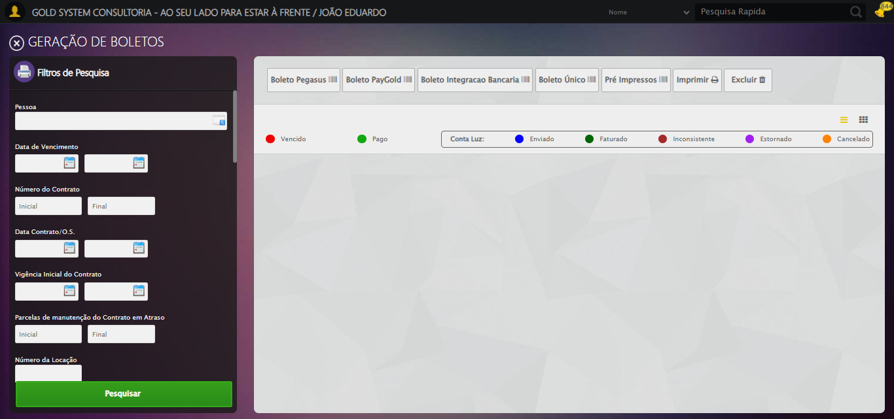

🔄 Selecionando Pessoa...

🔍 Processando LOV: 'TESTE APROVACAO' → 'TESTE APROVACAO'

Tentativa 1/5

📌 Abrindo LOV...

🎯 Clique forçado em: (//a[@class='sprites sp-openLov'])[1]

Tentativa 1.1...

✅ Clique bem-sucedido (estratégia 1)

✏️ Pesquisando: 'TESTE APROVACAO'

✏️ Preenchimento forçado: //input[@id='txtPesquisa'] = 'TESTE APROVACAO'

Tentativa 1.1...

✅ Campo preenchido (estratégia 1)

🔎 Executando pesquisa...

🎯 Clique forçado em: //a[contains(@class,'lpFind') and contains(normalize-space(.),'Pesquisar')]

Tentativa 1.1...

✅ Clique bem-sucedido (estratégia 1)

🎯 Selecionando: 'TESTE APROVACAO'

🎯 Clique forçado em: //tr[td[contains(normalize-space(.), 'TESTE APROVACAO')]]

Tentativa 1.1...

✅ Clique bem-sucedido (estratégia 1)

✅ LOV processado com sucesso!

✅ Selecionando Pessoa realizada com sucesso.

Screenshot: selecionando pessoa

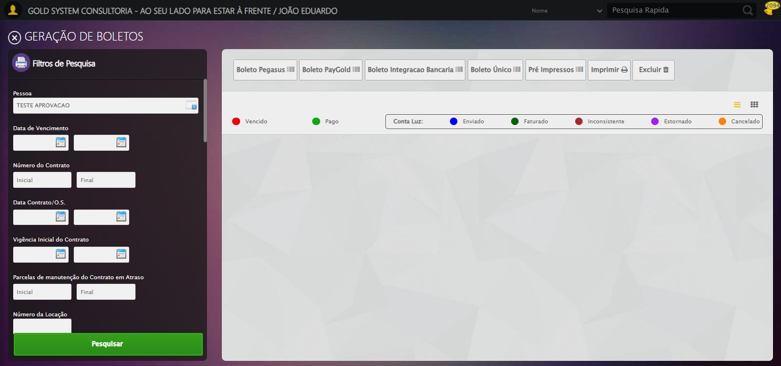

🔄 Selecionando Opção: 'Em aberto'...

✅ Selecionando Opção: 'Em aberto' realizada com sucesso.

Screenshot: selecionando opção_ _em aberto_

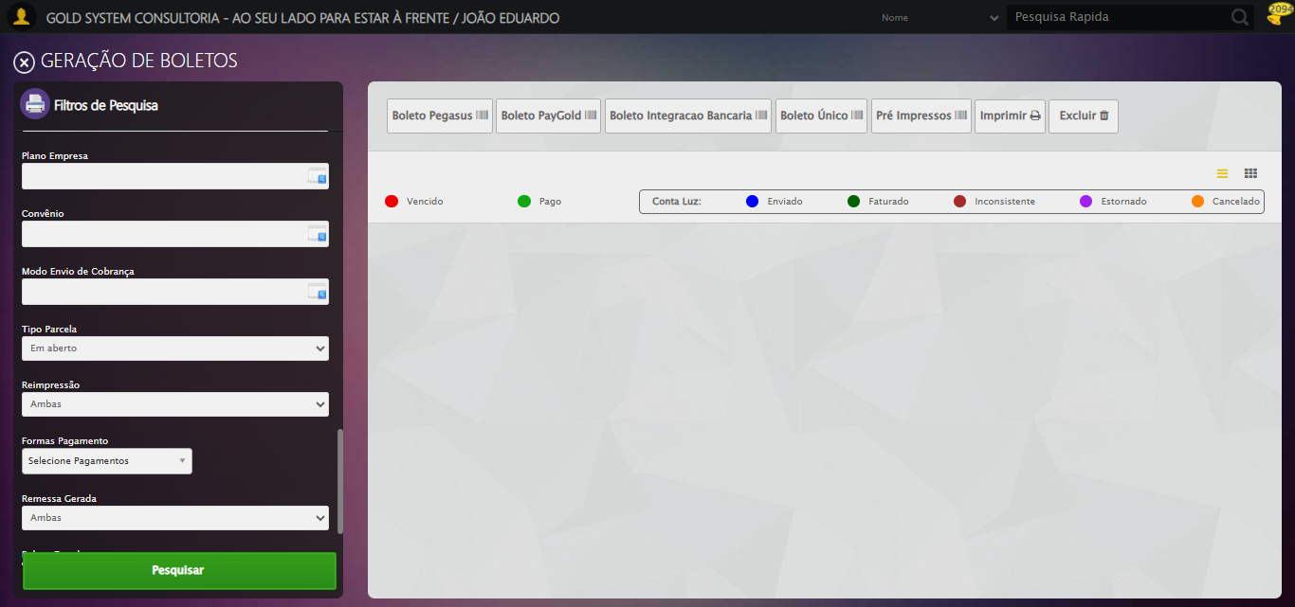

🔄 Clicando em Pesquisar...

🎯 Clique forçado em: //a[@class='btModel btGreen btPesquisar boxsize' and normalize-space()='Pesquisar']

Tentativa 1.1...

✅ Clique bem-sucedido (estratégia 1)

✅ Clicando em Pesquisar realizada com sucesso.

Screenshot: clicando em pesquisar

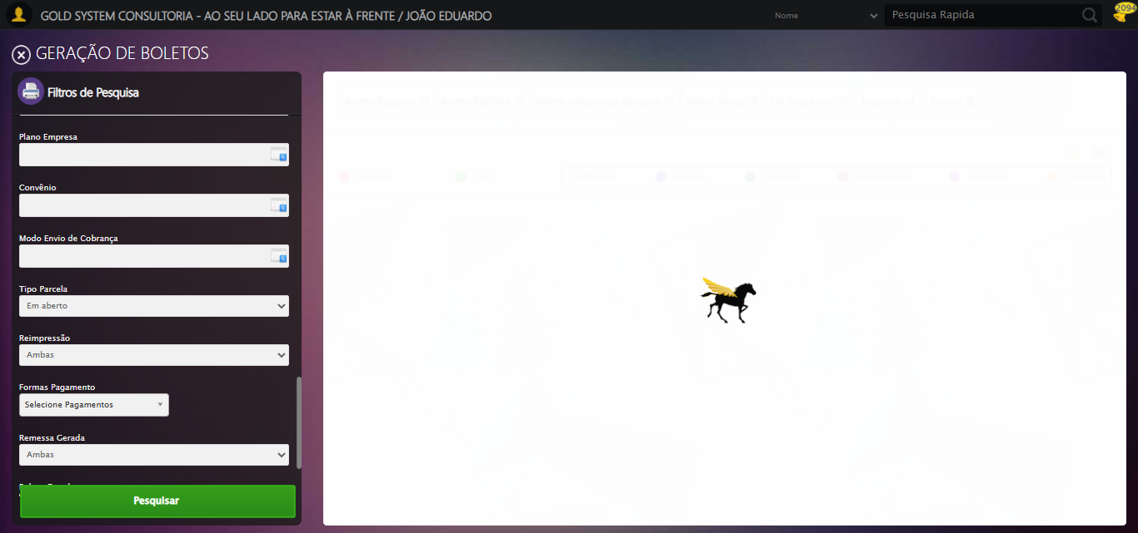

🚀 Iniciando fluxo completo de geração de boletos...

🔍 Validando resultado da pesquisa...

✅ Tabela de Títulos carregada com sucesso, prosseguindo

✅ Prosseguindo com o fluxo — tabela carregada com sucesso.

📄 Total de títulos encontrados: 13

🔍 Abrindo modal de detalhes do primeiro título...

🔄 Visualizando Detalhes...

🎯 Clique forçado em: //i[@class='sprites sp-dadosDinamicos' and @title='Visualizar Detalhes']

Tentativa 1.1...

✅ Clique bem-sucedido (estratégia 1)

✅ Visualizando Detalhes realizada com sucesso.

Screenshot: visualizando detalhes

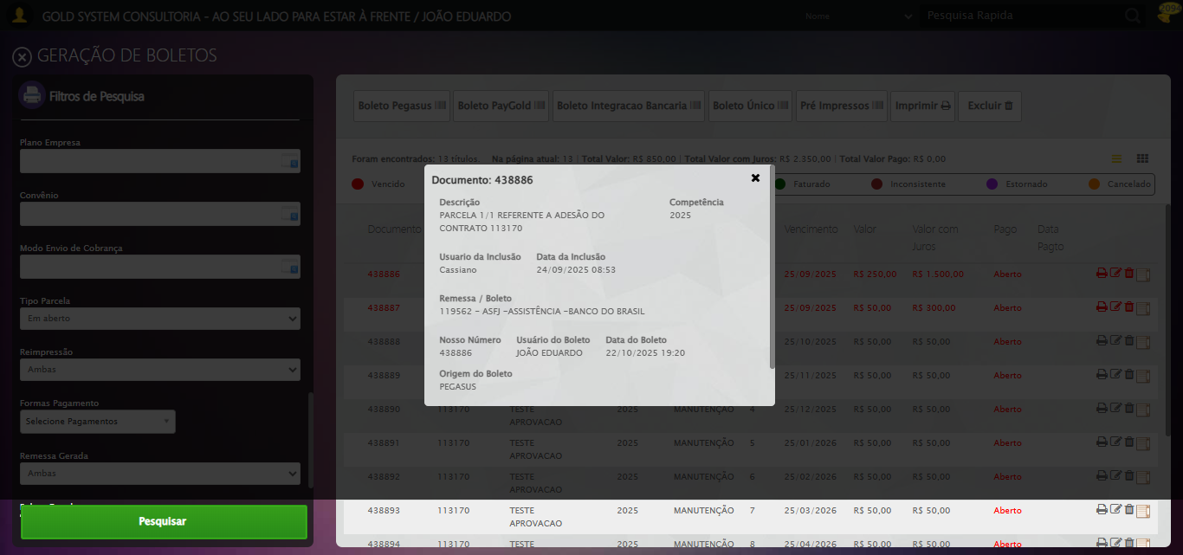

Screenshot: modal_detalhes_aberto



📸 Screenshot capturado com o modal aberto.

🔄 Fechando modal de Detalhes...

🧩 Tentativa 1 de fechar modal...

🎯 Clique forçado em: (//div[contains(@class,'modal') and not(contains(@style,'display: none'))]//a[@class='fa fa-close'])[last()]

Tentativa 1.1...

✅ Clique bem-sucedido (estratégia 1)

🧩 Tentativa 2 de fechar modal...

🎯 Clique forçado em: (//div[contains(@class,'modal') and not(contains(@style,'display: none'))]//a[@class='fa fa-close'])[last()]

Tentativa 1.1...

✅ Clique bem-sucedido (estratégia 1)

✅ Modal fechado com sucesso.

✅ Fechando modal de Detalhes realizada com sucesso.

Screenshot: fechando modal de detalhes

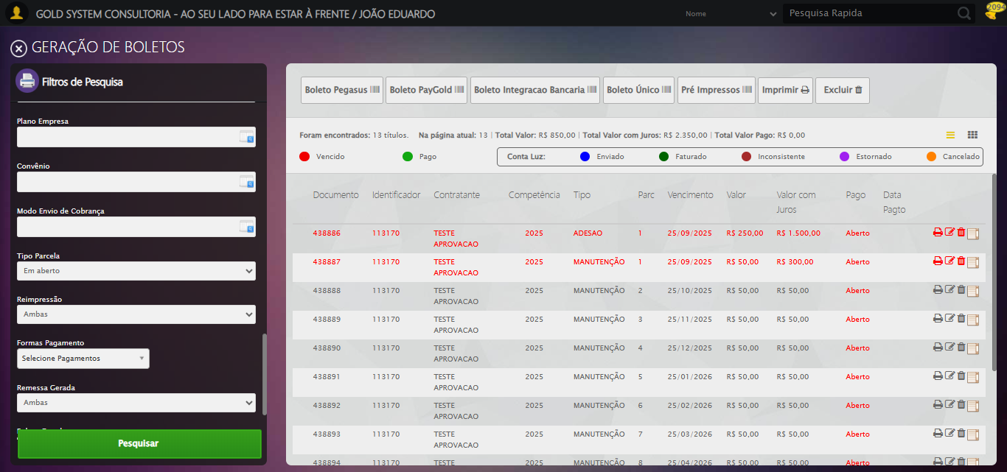

🔄 Clicando em 'Boleto Pegasus'...

🎯 Clique forçado em: //a[@class='btModel btShort btLight boletoPegasus' and normalize-space(text())='Boleto Pegasus']/i[@class='fa fa-barcode']/parent::a

Tentativa 1.1...

✅ Clique bem-sucedido (estratégia 1)

✅ Clicando em 'Boleto Pegasus' realizada com sucesso.

Screenshot: clicando em _boleto pegasus_

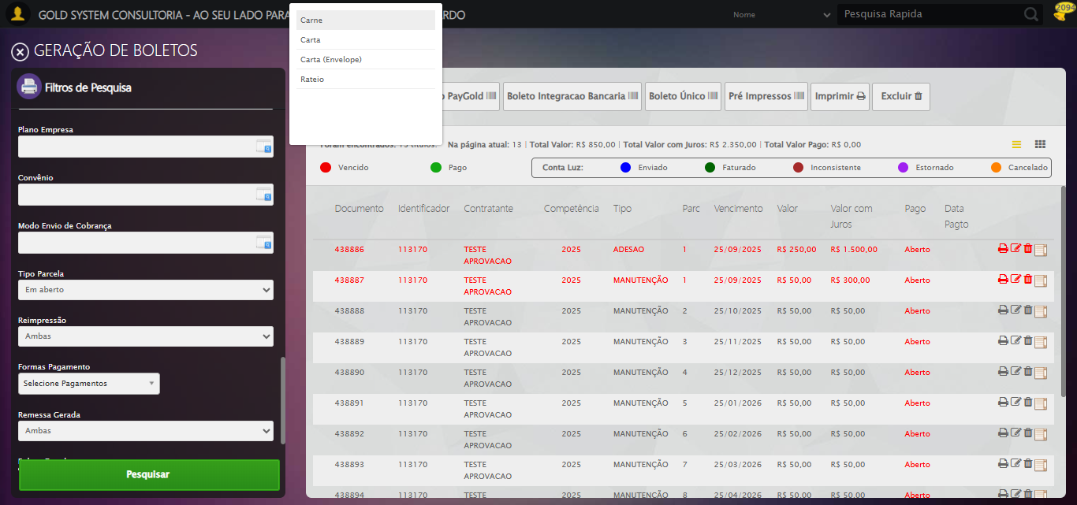

🔄 Selecionando a opção 'Carnê'...

🎯 Clique forçado em: //li[@tabindex='1' and @ref='carne' and @rel='undefined' and normalize-space(text())='Carne']

Tentativa 1.1...

✅ Clique bem-sucedido (estratégia 1)

✅ Selecionando a opção 'Carnê' realizada com sucesso.

Screenshot: selecionando a opção _carnê_

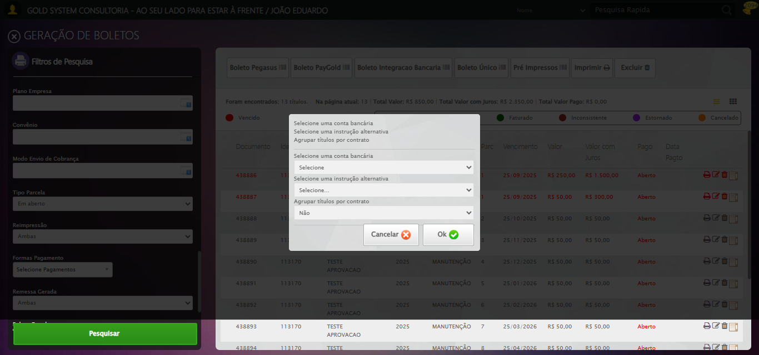

🔄 Selecionando Conta Bancária...

🔎 Tentativa 1: Localizando selects (XPath: '//select[@class='contaBancaria' and @style='width: 360px;' and @rev='10']')...

🎯 Select #1 localizado (total: 2).

📋 Select tem 286 opções

🎯 Selecionando opção #1: '119562 - ASFJ -ASSISTÊNCIA -BANCO DO BRASIL'

▶️ Estratégia 1 de seleção...

✅ Opção selecionada com sucesso (estratégia 1): '119562 - ASFJ -ASSISTÊNCIA -BANCO DO BRASIL'

✅ Selecionando Conta Bancária realizada com sucesso.

Screenshot: selecionando conta bancária

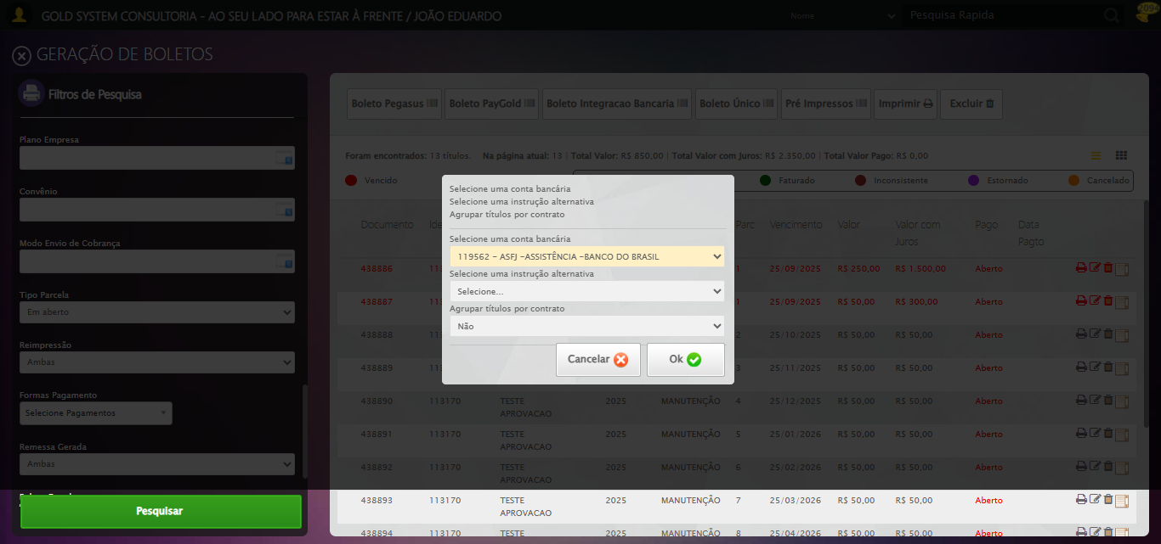

🔄 Selecionando Instrução Alternativa...

🔎 Tentativa 1: Localizando selects (XPath: '//select[@class='instrucaoBoleto' and @style='width: 360px; padding-top: 10px;']')...

🎯 Select #1 localizado (total: 2).

📋 Select tem 30 opções

🎯 Selecionando opção #1: 'TESTE NOME SELENIUM AUTOMATIZADO'

▶️ Estratégia 1 de seleção...

✅ Opção selecionada com sucesso (estratégia 1): 'TESTE NOME SELENIUM AUTOMATIZADO'

✅ Selecionando Instrução Alternativa realizada com sucesso.

Screenshot: selecionando instrução alternativa

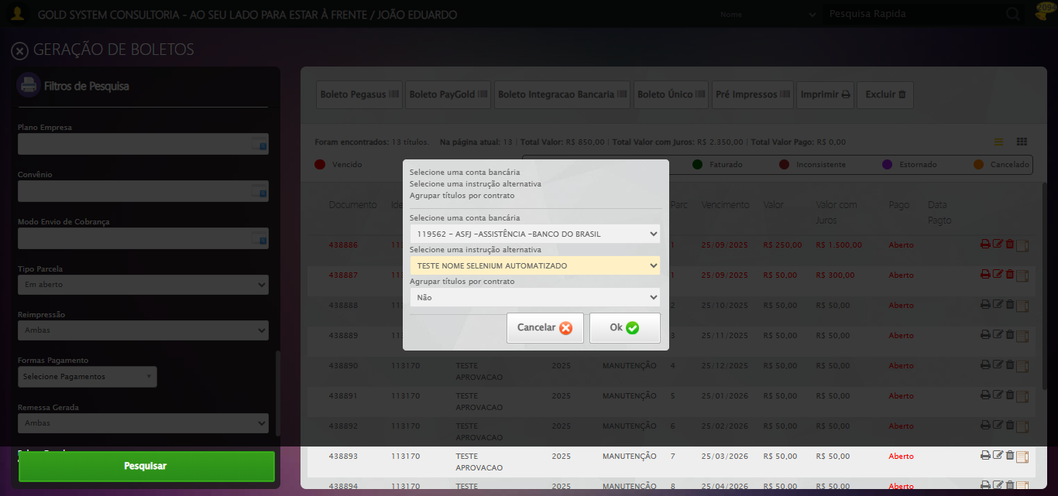

⚡ Clicando em 'Ok' e verificando alertas instantaneamente...

⚡ Confirmando envio de boletos (índice 5) - Verificação após 0.5s...

✅ Clique em 'Ok' executado

⏱️ Aguardou 0.5s - Verificando alertas agora...

✅ Nenhum alerta detectado após 0.5s

✅ Nenhum alerta detectado, prosseguindo com confirmação...

ℹ️ Nenhuma mensagem de alerta encontrada.

✅ Nenhum alerta detectado após abertura do relatório.

✅ Confirmação de geração concluída ou relatório aberto com sucesso.

❌ Erro ao clicar em todos os 'Sim': 'NoneType' object has no attribute 'get'

✅ Confirmando envio de Boletos por e-mail

📢 ✅ Mensagem de Sucesso: Solicitação de envio de boletos por e-mail salva com sucesso

🎯 Clique forçado em: (//a[@class='btModel btGray btyes' and normalize-space()='Sim'])[1]

Tentativa 1.1...

✅ Clique bem-sucedido (estratégia 1)

ℹ️ Nenhuma mensagem de alerta encontrada.

Screenshot: confirmacao_envio_boletos_all

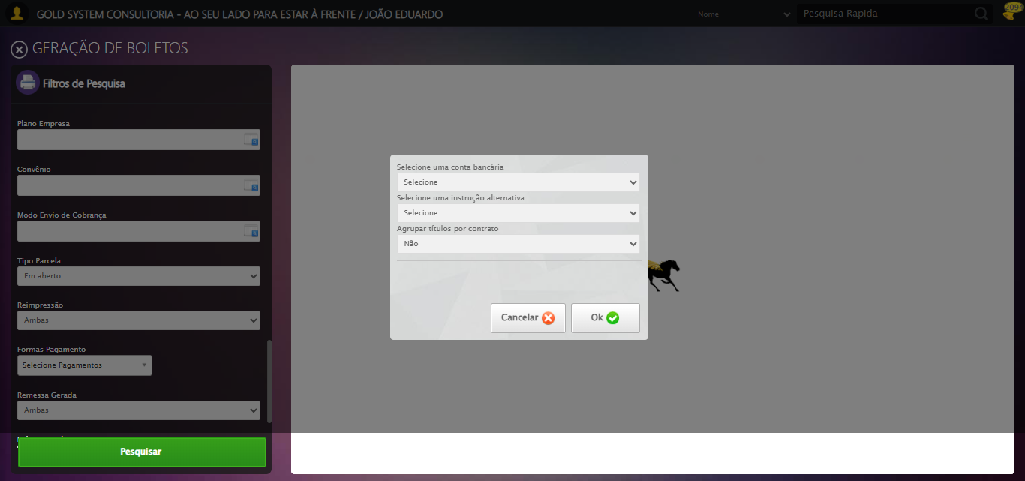

🎯 Clique forçado em: [data-aim-cancel='cancel-0']

Tentativa 1.1...

✅ Clique bem-sucedido (estratégia 1)

✅ Modal 'Selecione uma conta bancária' detectado — clique em Cancelar realizado.

Screenshot: retorno_tela_sistema



✅ Fluxo concluído com sucesso.

🔄 Fechando aba de Geração de Boletos...

🎯 Clique forçado em: //a[@class='sprites sp-fecharGrande' and @title='Sair']

Tentativa 1.1...

✅ Clique bem-sucedido (estratégia 1)

✅ Fechando aba de Geração de Boletos realizada com sucesso.

Screenshot: fechando aba de geração de boletos

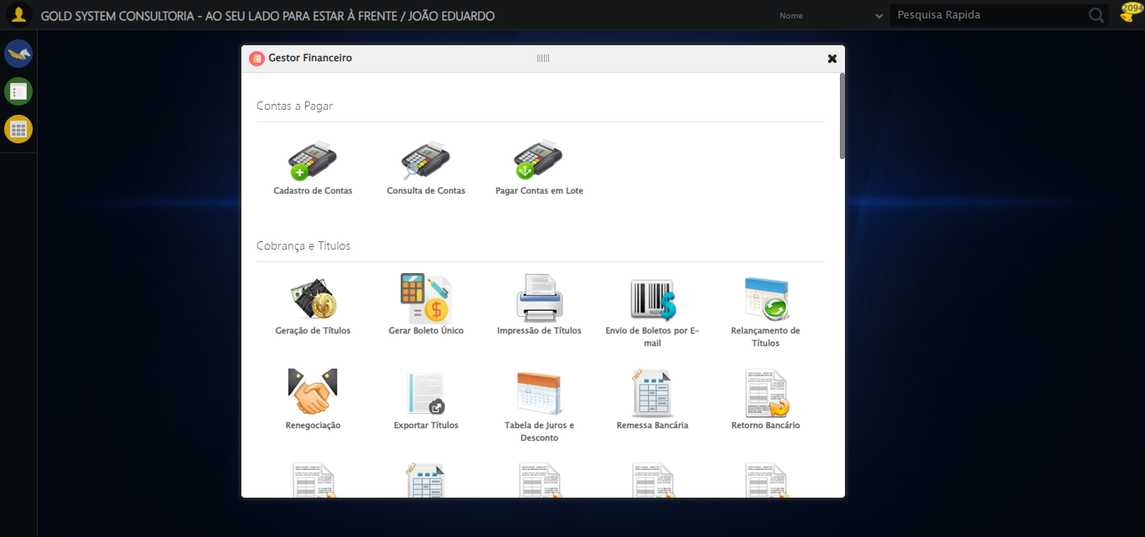

✅ Aba de Geração de Boletos fechada com sucesso.

🔄 Fechando Gestor Financeiro...

🎯 Clique forçado em: #gsFinan > div.wdTop.ui-draggable-handle > div.wdClose > a

Tentativa 1.1...

✅ Clique bem-sucedido (estratégia 1)

✅ Fechando Gestor Financeiro realizada com sucesso.

Screenshot: fechando gestor financeiro

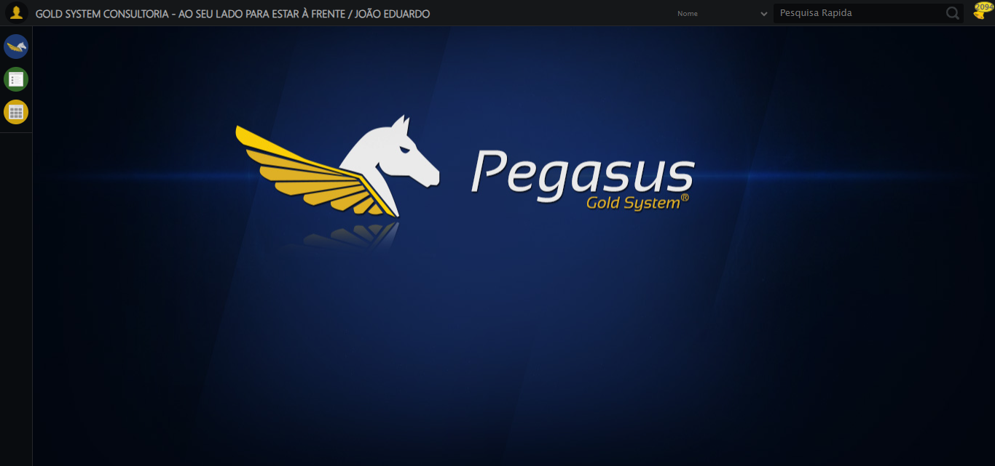

✅ Gestor Financeiro fechado com sucesso.

✅ Todas as abas foram fechadas com sucesso.

🎉 Teste concluído com sucesso!

======================================================================

✅ TESTE EXECUTADO COM SUCESSO!